KOMUNIKAT PRASOWY

**UNIQLO i COMPTOIR DES COTONNIERS –   
Kolekcja Jesień/Zima 2024  
Francuska nowoczesność spotyka LifeWear. W sklepach od 29 sierpnia.**

**Marka UNIQLO ogłasza premierę kolekcji UNIQLO i COMPTOIR DES COTONNIERS - Jesień/Zima 2024. Nowa linia dostępna jest w sprzedaży od czwartku, 29 sierpnia.**

**Założona we Francji w 1995 roku, a od 2005 roku będąca częścią Fast Retailing Group, marka Comptoir des Cotonniers oferuje odzież o wyrafinowanej elegancji w charakterystycznej, paryskiej palecie kolorów, cenioną przez pokolenia za przystępność i wysoką jakość francuskiego stylu. Ta kapsułowa kolekcja łączy esencję UNIQLO LifeWear z zaangażowaniem Comptoir des Cotonniers w tworzenie ubrań z naturalnych materiałów.**

**Motyw kolekcji Jesień/Zima 2024: Sport i Couture**

Tegoroczna kolekcja łączy szyk tradycyjnego, francuskiego krawiectwa z komfortem, kładąc nacisk na naturalne materiały. Kluczowymi kolorami marki są granat, złamana biel oraz modne odcienie szarości, a ceglasty odcień brązu dodaje kolekcji świeżego akcentu.

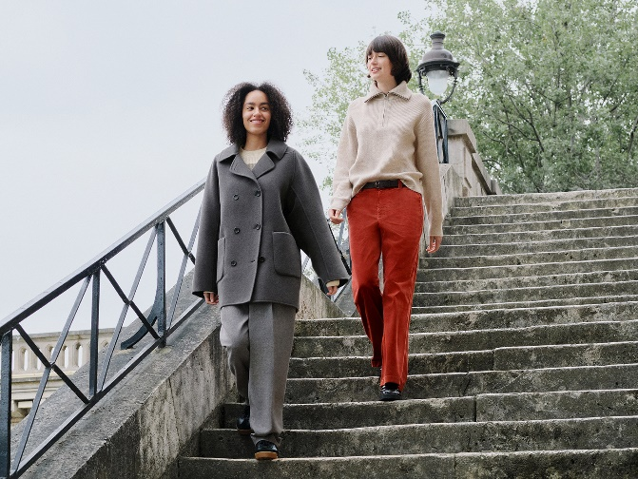 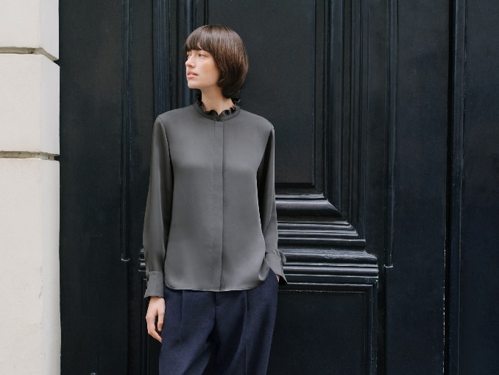

**Nowa technologia NANODESIGN® rozszerza możliwości włókien**

Płaszcz o długości do połowy uda, wykonany z lekkiego i miękkiego materiału, doskonale pasuje do każdego rodzaju dołu i świetnie sprawdza się zarówno w eleganckich, jak i codziennych stylizacjach. Wśród dzianin wykonanych w 100% z wysokiej jakości wełny, warto zwrócić szczególną uwagę na sweter z zamkiem błyskawicznym, który posiada wąskie detale na mankietach, nadające mu sportowego i swobodnego charakteru. W kolekcji po raz pierwszy pojawia się także bluzka z falbanami, wykonana z użyciem technologii NANODESIGN™ firmy Toray*, która dodaje materiałowi eleganckiego połysku i gładkości. Produkty można nosić zarówno w zestawieniach warstwowych, jak i samodzielnie.

* NANODESIGN® to technologia opracowana przez firmę Toray, która umożliwia projektowanie włókien na poziomie nano w celu odtworzenia właściwości określonych włókien.

**Szczegóły kolekcji Jesień/Zima 2024**

**Data premiery:** 29 sierpnia 2024

**Dostępność w sklepach**:   
Pełna kolekcja dostępna w sklepach UNIQLO w całej Europie oraz na stronie uniqlo.com. Wybrane produkty dostępne również we wszystkich sklepach w Japonii.

**Łącznie 15 elementów**

|  |  |
| --- | --- |
| **Produkt** | **Cena** |
| Damski płaszcz dwustronny | 499.90 PLN |
| Damska kurtka sztruksowa | 249.90 PLN |
| Damski kardigan z jagnięcej wełny z okrągłym dekoltem | 179.90 PLN |
| Damski sweter z jagnięcej wełny z okrągłym dekoltem | 179.90 PLN |
| Damski sweter z jagnięcej wełny z zamkiem błyskawicznym | 229.90 PLN |
| Damski sweter z jagnięcej wełny z golfem | 179.90 PLN |
| Damski sweter z bawełny z ażurowym wzorem | 349.90 PLN |
| Damski sweter z bawełny | 349.90 PLN |
| Damska bluzka satynowa z falbankami | 179.90 PLN |
| Damskie szerokie spodnie sztruksowe | 179.90 PLN |
| Damskie spodnie w kratę z wąskimi nogawkami | 229.90 PLN |
| Damskie jeansy regular | 179.90 PLN |

*Ceny orientacyjne - mogą ulec zmianie.*

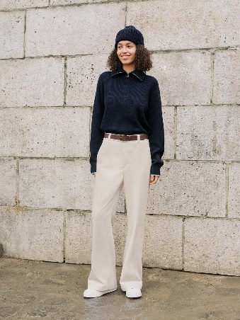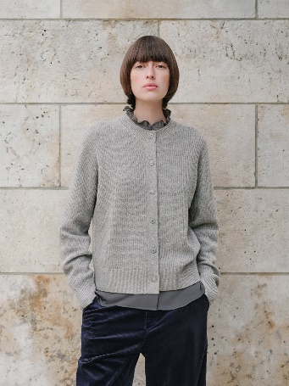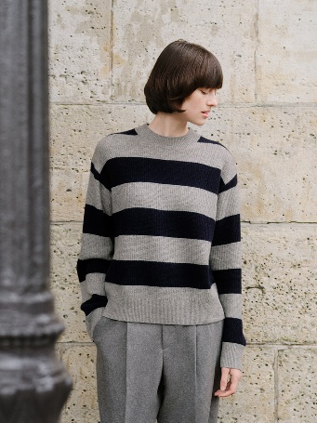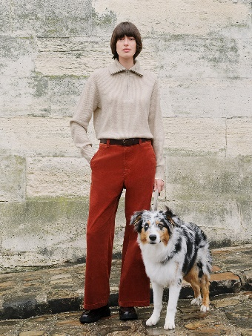**Stylizacje**

Comptoir des Cotonniers (CDC) to założona we Francji w 1995 roku luksusowa marka modowa, oferująca przystępne cenowo produkty. Używając tylko wysokiej jakości, naturalnych materiałów, CDC proponuje minimalistyczne projekty z wyrafinowanymi paryskimi detalami. Marka prezentuje wyrafinowane kolekcje, które pozwalają na swobodną ekspresję w każdej sytuacji.

#####

**UNIQLO LifeWear**

Odzież inspirowana japońskimi wartościami prostoty, jakości i trwałości. Zaprojektowana, by odpowiadać współczesnym potrzebom i stylowi życia, LifeWear łączy nowoczesną elegancję z uniwersalnym charakterem, stanowiąc podstawę indywidualnego stylu. To idealna koszula, która nieustannie dąży do perfekcji. Najprostszy design skrywa przemyślane, nowoczesne detale. Kolekcje LifeWear oferują doskonałe dopasowanie i wysokiej jakości materiały w przystępnej cenie. LifeWear to odzież, która stale się rozwija, wprowadzając więcej ciepła, lekkości, designu i komfortu do naszego życia.

**UNIQLO and Fast Retailing**

**UNIQLO jest marką należącą do Fast Retailing Co., Ltd., wiodącej japońskiej firmy detalicznej z siedzibą główną w Tokio. UNIQLO jest największą z ośmiu marek w Grupie Fast Retailing, do której należą również GU, Theory, PLST, Comptoir des Cotonniers, Princesse tam.tam, J Brand i Helmut Lang. Z globalną sprzedażą wynoszącą około 2,77 biliona jenów za rok finansowy zakończony 31 sierpnia 2023 roku (18,92 miliarda dolarów amerykańskich, przeliczone według kursu z końca sierpnia 2023 roku, 1 USD = 146,2 jena), Fast Retailing jest jednym z największych na świecie detalistów odzieżowych, a UNIQLO jest wiodącym detalistą specjalistycznym w Japonii.

UNIQLO kontynuuje otwieranie dużych sklepów w niektórych z najważniejszych miast i lokalizacji na świecie, jako część swoich nieustannych starań o umocnienie swojej pozycji jako globalnej marki. Obecnie firma posiada ponad 2 400 sklepów UNIQLO na całym świecie, w tym w Japonii, Azji, Europie i Ameryce Północnej. Łączna liczba sklepów należących do marek Fast Retailing zbliża się teraz do 3 600.

Z korporacyjnym hasłem zobowiązującym do zmieniania odzieży, zmieniania konwencjonalnych poglądów i zmieniania świata, Fast Retailing angażuje się w tworzenie doskonałej odzieży o nowej i unikalnej wartości, aby wzbogacać życie ludzi na całym świecie. Więcej informacji o UNIQLO i Fast Retailing na stronach: [www.uniqlo.com](http://www.uniqlo.com) i [www.fastretailing.com](http://www.fastretailing.com).

**Kontakt dla mediów:**

Agnieszka Błażejczak

[agnieszka@pretaporter-pr.com](mailto:agnieszka@pretaporter-pr.com)

Tel.: +48 535 558 227